1. **JUSTIFICATIVA**

Diante do problema apresentado pela Level Group em conjunto com a FIAP, nós alunos do 2º ano do curso de Análise e Desenvolvimento de Sistemas elaboraremos um projeto acerca do principal problema identificado:

Atualmente os processos de compras de grande parte das empresas dependem muito de interações humanas, trazendo maior onerosidade, dificuldade, gasto e possibilidade de falhas.

Apesar de existirem muitos sistemas hoje os quais tentam facilitar e melhorar todo esse processo, ainda deixam a desejar se considerarmos o avanço da tecnologia nos últimos anos. Falta de comunicação externa, dificuldade em extração e análise de dados, alto preço de implementação e / ou a não utilização de inteligência artificial são pontos que podem e devem ser melhorados para garantir a melhor performance de ERP’s no geral.

Nosso foco com este projeto envolve a construção de um SaaS (Software as a Service) baseado em usabilidade, simplicidade e assertividade para automação do processo de compras entre empresas, sejam compras específicas e particulares como insumos e matéria prima até mesmo compras recorrentes como materiais administrativos de utilização cotidiana.

1. **OBJETIVOS**

* Automatizar e facilitar o processo de compras entre empresas
* Redução de gastos e proporcionar maior lucratividade
* Gerar a competição saudável entre empresas concorrentes, visando o melhor atendimento e agilidade aos compradores
* Integrar a cultura das empresas o hábito do aprendizado e melhoria contínua
* Aumentar a assertividade dos processos através de inteligência artificial

A utilização da técnica de virtualização desempenha um papel crucial na entrega bem-sucedida do projeto proposto, especialmente considerando que se trata de um Software as a Service (SaaS). A virtualização pode ser aplicada em várias áreas do projeto, contribuindo para sua eficiência e sucesso. Aqui está como a virtualização pode contribuir:

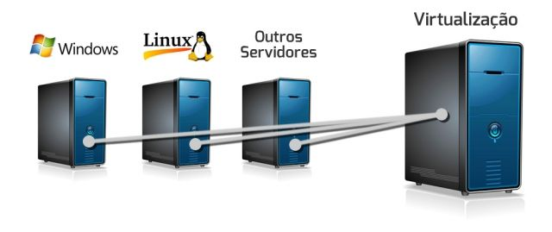

A virtualização desempenha um papel fundamental na melhoria da eficiência, escalabilidade, segurança e flexibilidade de sistemas, especialmente no contexto de Software como Serviço (SaaS). Neste contexto, é essencial que o material do projeto seja organizado de forma clara e concisa, destacando o valor da virtualização em cada um desses aspectos.

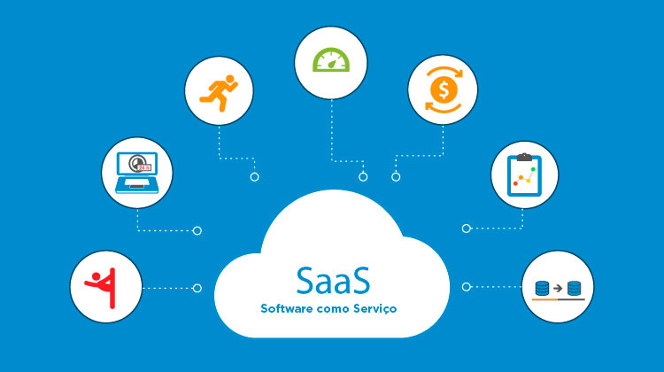

Para começar, a organização do material deve ser cuidadosamente planejada. Uma estrutura bem definida facilita a navegação do usuário e garante que as informações relevantes estejam acessíveis. Isso significa que as seções relacionadas à virtualização devem estar claramente identificadas e interligadas com outras partes do projeto que explicam como a virtualização é aplicada em diferentes aspectos do SaaS.

No que diz respeito aos requisitos, a seção dedicada à virtualização deve estar alinhada com os objetivos gerais do SaaS. A virtualização deve ser apresentada como uma solução que atende a requisitos específicos, como a necessidade de escalabilidade, segurança robusta, eficiência operacional e flexibilidade para acomodar mudanças na demanda.

A arquitetura do projeto deve incluir detalhes precisos sobre como a virtualização está integrada. Isso abrange a explicação da infraestrutura de Máquinas Virtuais (VMs), os mecanismos de isolamento e a estratégia de dimensionamento. É fundamental demonstrar a corretude e completude da arquitetura virtual, explicando como a virtualização contribui para o atendimento dos requisitos do projeto.

A seção de implementação deve cobrir em detalhes como a virtualização é realizada. Isso inclui a descrição das ferramentas e tecnologias utilizadas, bem como a garantia de que as melhores práticas estão sendo seguidas. A implementação deve assegurar a segurança, eficiência e a conformidade com os objetivos do SaaS.

Os testes são uma parte crucial do projeto. Testes específicos relacionados à virtualização devem ser realizados para garantir a qualidade do SaaS. Isso envolve testes de desempenho, segurança e recuperação de desastres da infraestrutura virtualizada, garantindo que ela possa enfrentar demandas variáveis e situações adversas.



Na seção de deploy, é necessário fornecer informações precisas e completas sobre como a virtualização é implementada e gerenciada durante o lançamento do SaaS. Isso inclui estratégias de implantação de VMs, procedimentos de recuperação e escalabilidade para acomodar o crescimento da base de usuários.

Em resumo, a organização e estrutura do projeto devem refletir uma compreensão clara do papel da virtualização no SaaS. Isso garante que os requisitos do projeto sejam atendidos de maneira eficaz, e que a arquitetura, implementação, testes e implantação estejam alinhados com o uso eficaz dessa tecnologia para alcançar os objetivos do projeto. A virtualização é uma ferramenta poderosa que, quando aplicada de forma estratégica e cuidadosa, pode impulsionar significativamente a eficiência, escalabilidade, segurança e flexibilidade de sistemas baseados em SaaS. Portanto, é crucial que o material do projeto comunique de maneira clara e abrangente como a virtualização desempenha um papel vital na conquista desses objetivos.

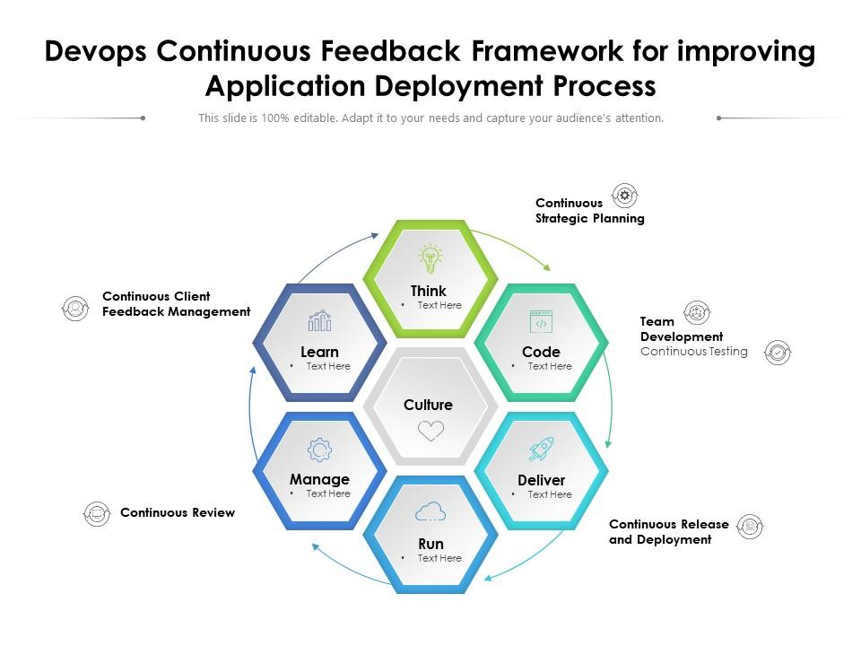

É importante ressaltar que, neste estágio do projeto, grande parte do nosso conhecimento sobre virtualização está sendo aplicada na parte teórica da documentação, com a implementação prática planejada para futuras iterações (Sprints). A teoria desempenha um papel fundamental no estabelecimento das bases conceituais e estratégicas para a integração da virtualização em nosso Software as a Service (SaaS).

Atualmente, a documentação reflete a sólida compreensão dos princípios da virtualização e como eles podem ser aplicados para atender aos objetivos gerais do projeto. No entanto, é fundamental notar que a implementação prática da virtualização será uma etapa subsequente, na qual traduziremos os conceitos teóricos em ações concretas.

Assim, embora a implementação prática da virtualização ainda não tenha sido realizada, estamos adotando uma abordagem cuidadosa e estruturada que garante que todo o conhecimento teórico adquirido seja plenamente utilizado no desenvolvimento futuro do projeto. Esta abordagem é fundamental para garantir a eficiência, escalabilidade, segurança e flexibilidade do nosso SaaS e, consequentemente, o alcance bem-sucedido de nossos objetivos.

A integração da teoria e prática da virtualização no material entregue será um processo contínuo, com atualizações subsequentes à documentação à medida que progredirmos na implementação e testes práticos, aprimorando assim a qualidade e o alinhamento do projeto com nossos objetivos e requisitos.